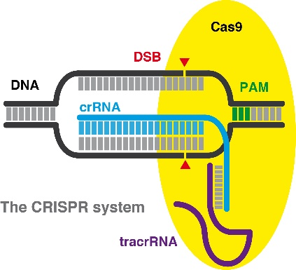

Un microorganismo, tamén chamado microbio ou organismo microscópico, é un ser vivo que só pode visualizarse co microscopio. A ciencia que estuda os microorganismos é a microbioloxía.
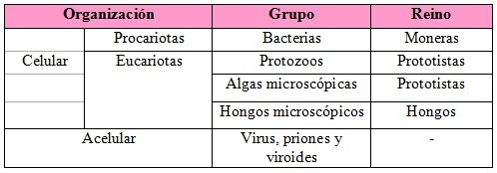
Microscopio
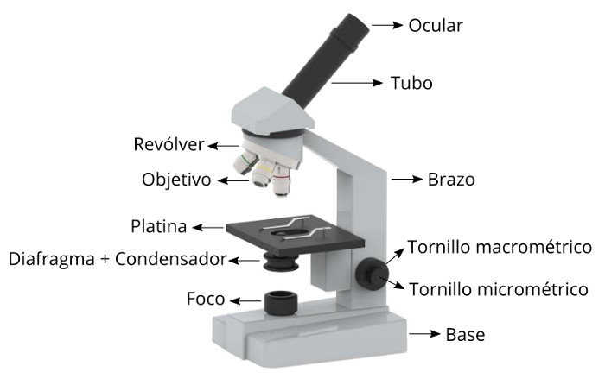
Cubre y portaobjetos
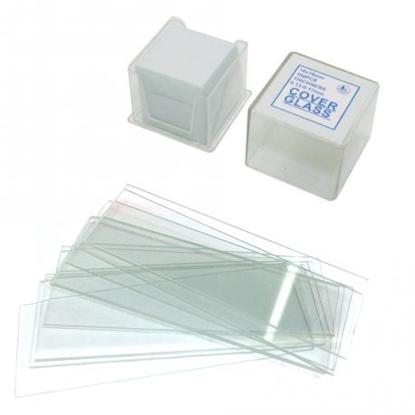

Tipos de microorganismos que nos podemos atopar
- Bacterias
- Protozoos
- Algas
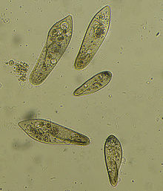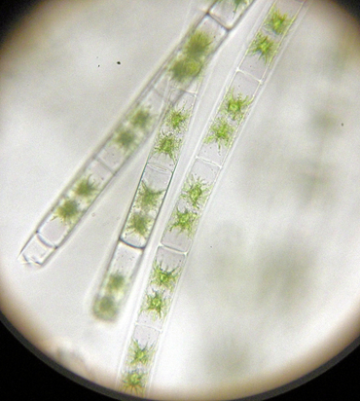
- Metazoos. Son animais pluricelulares
  - Rotíferos 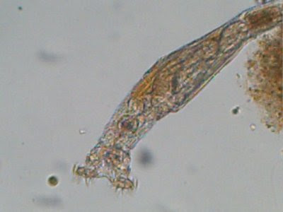
  - Cladóceros, chamadas pulgas de agua. Son pequenos crustáceos (Daphnia). 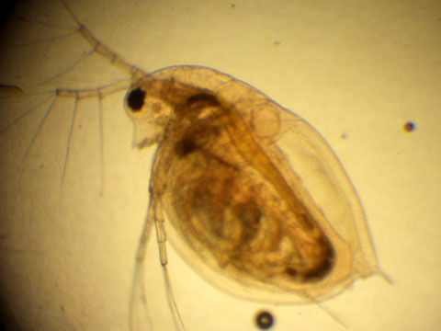
  - Copépodos, tamén pequenos crustáceos, Cyclops. 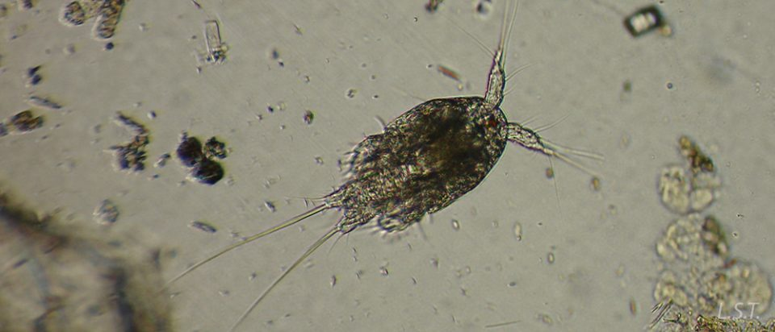

Material:
- Microscopio
- Portaobxectos
- Cubreobxectos
- Pipetas
- Auga doce, estancada. (Mellor con algunas herbas)
- Colorante vital: Vermello Neutro
Protocolo:
- Collemos unha gota de auga do recipiente onde fai días puxemos algunas herbas. Podemos poñer os recipientes en sitios diferentes do laboratorio: con moita luz, con pouca, con máis temperatura,..
- A gota a situamos nun porta e poñemos un cubre enriba. Podemos engadir, en algunas, antes de colocar o cubre unha gota de Vermello Neutro
- Observamos ao micro (Primeiro co obxectivo de menor aumento e despois con seguintes

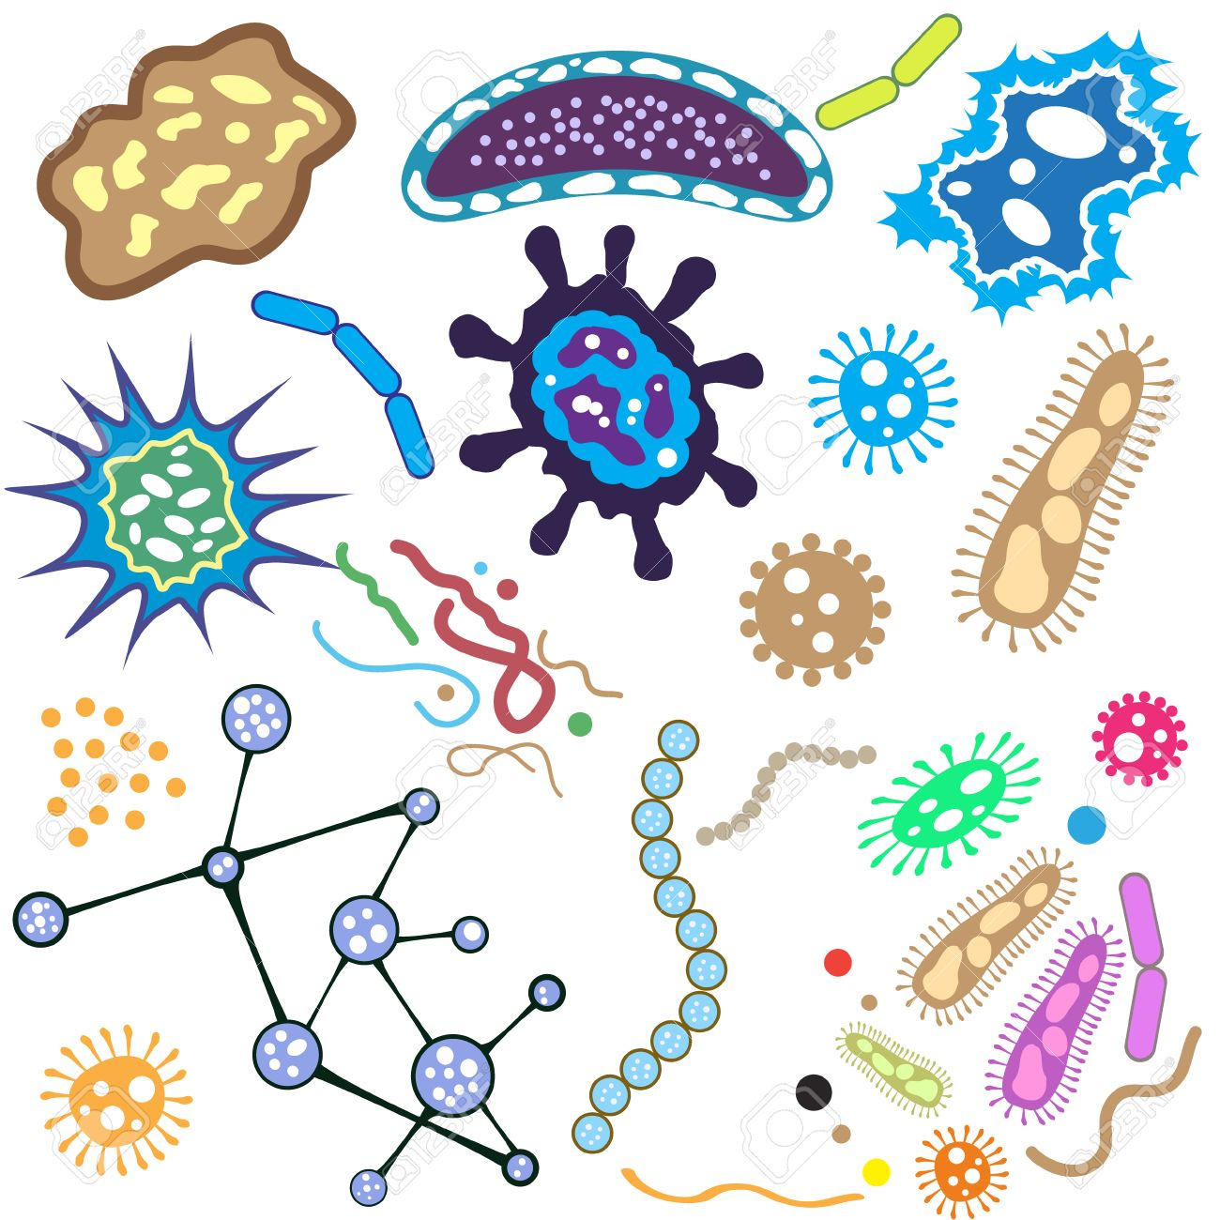

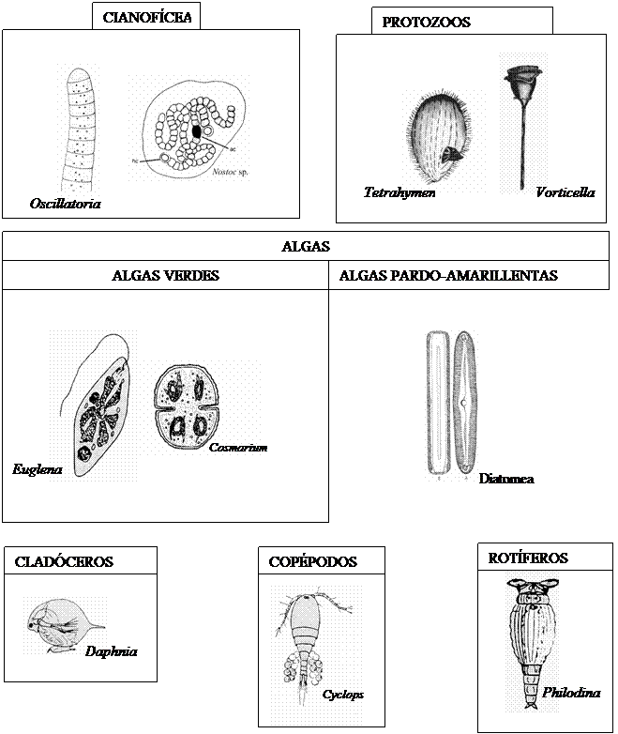

METAZOOS

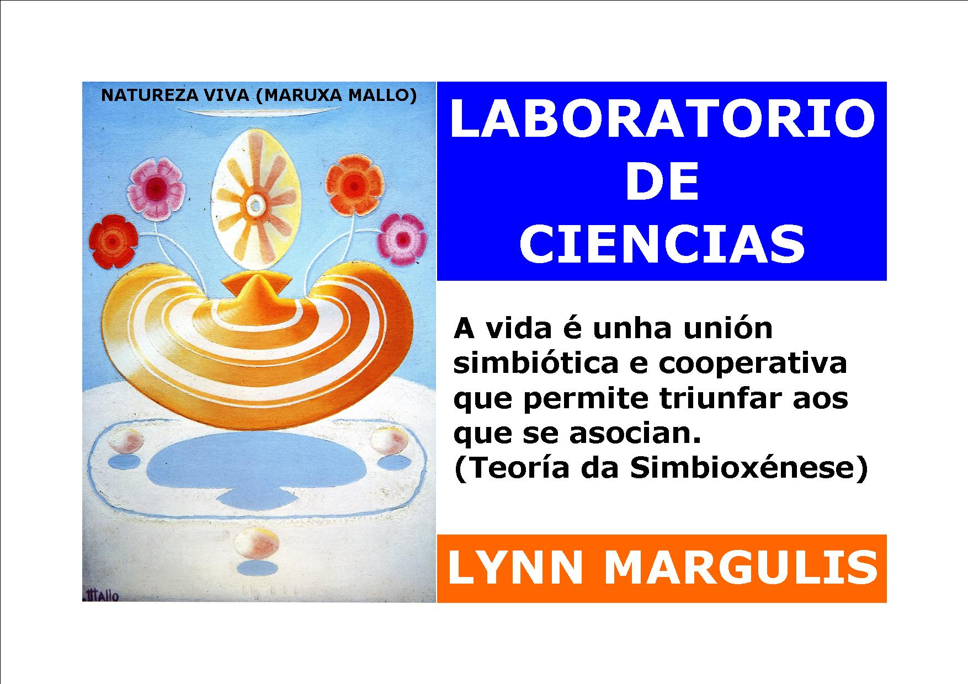

"A alegría do descubremento é a máis viva da mente humna"
Claude Bernard

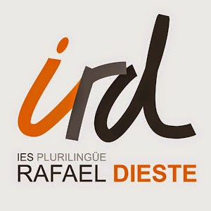

MICROORGANISMOS

